
SPID e WSO2 IS: Authenticators and Authentication End Point

Indice
1 Introduzione al documento 4
1.1 Novità introdotte rispetto alla precedente emissione 4
1.2 Scopo e campo di applicazione del documento 4
1.3 Riferimenti 4
1.4 Termini e definizioni 4
2 SPID 5
2.1 Casi d'uso 5
2.1.1 Richiesta di autenticazione al SP 5
2.1.2 Redirect richiesta di autenticazione all'IDP 8
2.1.3 Processo di autenticazione sull'IDP 10
3 WSO2 Identity Server 12
3.1 Local Authenticator 12
3.2 Federated Authenticators 12
3.3 Authentication End Point 13
3.4 Interazioni tra Framework di Autenticazione, Authentication End Point e Local Authenticators 14
4 Implementazione 15
4.1 Authenticators 16
4.1.1 InfocertLeadAuthenticator 17
4.1.2 InfocertBasicAuthenticator: SpidL1 18
4.1.3 InfocertOTPAuthenticator: SpidL2 20
4.1.4 InfocertCertificateAuthenticator: SpidL3 23
4.2 Authentication End Point 24
4.3 Infocert OTP Authenticator e Client OTP Services 25
4.4 Infocert Lead Authenticator e Authenticator Cache 26
4.5 Autenticatori, errori di autenticazione e LDAP Infocert 26
5 Deployment 28
6 Configurazione 29
6.1 Configurazione del Service Provider 29
6.2 Configurazione degli Authenticators 30
6.3 Configurazione del container web Tomcat 31

Indice figure
Figura 1: Service Provider e Identity Provider 5
Figura 2: Use Case Richiesta di Autenticazione Utente al SP 6
Figura 3: Use Case Redirect richiesta autenticazione all'IDP 8
Figura 4: Use Case Processo di Autenticazione sull'IDP 10
Figura 5: Architettura del framework WSO2 Identity Server 12
Figura 6: Esempio di form di autenticazione dell'Autentication End Point 13
Figura 7: Interazione tra Auth. Framework, Auth. End Point e Local Authenticator 14
Figura 8: Moduli da creare per l'implementazione dei 3 livelli SPID attraverso il framework WSO2 15
Figura 9: Class Diagram WSO2 Custom Authenticator 16
Figura 10: Activity Diagram - Infocert Lead Authenticator 17
Figura 11: Activity Diagram - Infocert Basic Authenticator - SpidL1 18
Figura 12: Sequence Diagram InfocertBasicAuthenticator 19
Figura 13: Infocert OTP Authenticator: visione generale. 20
Figura 14: Sequence Diagram InfocertOTPAuthenticator primo scenario (basic auth. + OTP) 21
Figura 15: Sequence Diagram InfocertOTPAuthenticator secondo scenario (escalation - solo OTP) 22
Figura 16: Auth.EndPoint - pagina di autenticazione SpidL1 (username and password) e SpidL2 (OTP) 24
Figura 17: Factory pattern per l'utilizzo del Client OTP Services 25
Figura 18: Class Diagram Authenticator Cache e API Framework WSO2 26
Figura 19: Deployment Diagram dei moduli WSO2 IS sviluppati 28
Figura 20: Configurazione del Service Provider 29
Figura 21: Configurazione del Infocert Lead Authenticator 30

Introduzione al documento

Novità introdotte rispetto alla precedente emissione

Versione/Release n° : | 0.1 | Data Versione/Release : | 12 / 01 / 2015
Descrizione modifiche: | Nessuna
Motivazioni : | Prima emissione

Scopo e campo di applicazione del documento
Il presente documento ha il compito di presentare la soluzione di Single Signe On adottata attraverso il framework WSO2 Identity Server in relazione ai 3 livelli di autenticazione previsti dal Sistema Pubblico per la gestione dell'Identità Digitale (SPID).

Riferimenti

Termini e definizioni
In questa sezione si riportano termini e definizioni specifici del documento.

Termine | Descrizione
OTP | One Time Password
SP | Service Provider
IDP | Identity Provider
IS | Identity Server
SPID | Sistema Pubblico per l'Identità Digitale
SpidLx | Richiesta di autenticazione a livello SPID x dove x = {1,2,3}
SSO | Single Signe On

SPID
Attualmente il Sistema Pubblico per la gestione dell'Identità Digitale di cittadini e imprese (SPID) prevede 3 livelli di autenticazione:
- SpidL1 – autenticazione base mediante username e password;
- SpidL2 – autenticazione base mediante username e password + OTP (One Time Password);
- SpidL3 – autenticazione mediane Certificati Digitali x509.

All'interno di SPID Infocert S.p.A svolge il ruolo di Identity Provider (IDP). Un utente richiede di essere autenticato al suo Service Provider (SP), il quale delega il processo di autenticazione all'Identity Provider verso il quale è accreditato (ex. l'INPS delega Infocert ad autenticare per suo conto i suoi utenti).

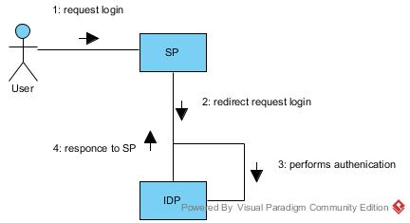Figura 1: Service Provider e Identity Provider

Casi d'uso

Richiesta di autenticazione al SP
Un utente per essere autenticato a livello SpidL1 deve fornire username e password.
Una richiesta di autenticazione a livello SpidL2, invece, richiede all'utente l'inserimento di una username e una password più qualcosa che l'utente possiede, come per esempio una OTP. Se l'utente in precedenza era già stato autenticato a livello SpidL1 e richiede al suo SP un particolare servizio che necessita un livello di autenticazione più alto (ex. SpidL2), il processo di autenticazione richiederà all'utente solo quest'ultimo livello di autenticazione (escalation di livello).

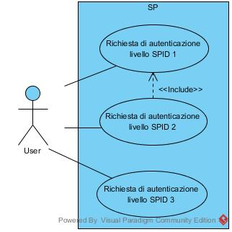Figura 2: Use Case Richiesta di Autenticazione Utente al SP

FUN 100: Richiesta di autenticazione di livello SPID 1
Obiettivo | Autenticare l'utente tramite username e password
Attore principale | Utente
Precondizione | Essere registrato nel sistema e possedere una username e una password valida
Evento scatenante | L'utente richiede al SP di essere autenticato nel sistema attraverso username e password
FUN 100: Scenario di base
1 | L'Utente richiede al suo SP di essere autenticato nel sistema con username e password
2 | Il SP redirige la richiesta di autenticazione all'IDP presso il quale è accredito, richiedendo di fornire l'autenticazione utente per suo conto.

FUN 110: Richiesta autenticazione utente di livello SPID 2
Obiettivo | Autenticare l'utente attraverso Username, Password e OTP
Attore principale | Utente
Precondizione | L'utente deve possedere una username e una password valide e deve essere abilitato ad un servizio di OTP
Evento scatenante | L'utene richiede al SP di essere autenticato a livello SPID 2
FUN110: Scenario di base
1 | L'Utente richiede al suo SP di essere autenticato nel sistema con username, password e OTP
2 | Il SP redirige la richiesta di autenticazione all'IDP presso il quale è accredito, richiedendo di fornire all'utente l'autenticazione di base e una OTP per suo conto.

FUN 111: Richiesta autenticazione utente a livello SPID 2 (escalation di livello)
Obiettivo | Autenticare l'utente a livello SPID 2 attraverso una OTP
Attore principale | Utente
Precondizione | Utente è già autenticato a livello SPID 1 ed è abilitato ad un servizio OTP
Evento scatenante | L'utene richiede al SP un servizio che richiede di essere autenticato a livello SPID 2 tramite una OTP
FUN111: Scenario di base
1 | L'Utente richiede al suo SP un servizio che richiede un'autenticazione di livello SPID 2
2 | Il SP redirige la richiesta di autenticazione all'IDP presso il quale è accredito, richiedendo di fornire la OTP e l'autenticazione utente di livello SPID 2 per suo conto

FUN 120: Richiesta autenticazione utente a livello SPID 3
Obiettivo | Autenticare l'utente attraverso Certificato x509
Attore principale | Utente
Precondizione | Utente deve possedere un certificato valido x509
Evento scatenante | L'utene richiede al SP di essere autenticato a livello SPID 3 tramite un certificato x509
FUN 120: Scenario di base
1 | L'Utente richiede al suo SP un'autenticazione di livello SPID 3
2 | Il SP redirige la richiesta di autenticazione all'IDP presso il quale è accredito, richiedendo di fornire l'autenticazione utente di livello SPID 3 per suo conto

Redirect richiesta di autenticazione all'IDP
Quando il SP riceve una richiesta di autenticazione, quest'ultima viene inoltrata all'IDP presso il quale è accreditato. A seconda del livello SPID richiesto, il SP costruirà una specifica richiesta di autenticazione. L'IDP effettuerà l'operazione di autenticazione per conto del SP.

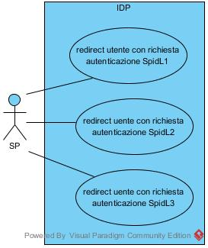Figura 3: Use Case Redirect richiesta autenticazione all'IDP

FUN 200: Richiesta di autenticare l'utente con SpidL1
Obiettivo | Autenticare l'utente attraverso username e password
Attore principale | SP
Precondizione | Il SP deve essere accreditato sull'IDP
Evento scatenante | Il SP genera una richiesta di autenticazione per l'Utente utilizzando un protocollo di autenticazione single signe on (SSO) standard: ex. SAML2. Nella richiesta di autenticazione il livello SPID sarà SpidL1.

FUN 210: Richiesta di autenticare l'utente con SpidL2
Obiettivo | Autenticare l'utente attraverso username e password + OTP
Attore principale | SP
Precondizione | Il SP deve essere accreditato sull'IDP
Evento scatenante | Il SP genera una richiesta di autenticazione per l'Utente utilizzando un protocollo di autenticazione single signe on (SSO) standard: ex. SAML2. Nella richiesta di autenticazione il livello SPID sarà SpidL2.

FUN 220: Richiesta di autenticare l'utente con SpidL3
Obiettivo | Autenticare l'utente attraverso un Certificato Digitale x509
Attore principale | SP
Precondizione | Il SP deve essere accreditato sull'IDP
Evento scatenante | Il SP genera una richiesta di autenticazione per l'Utente utilizzando un protocollo di autenticazione single signe on (SSO) standard: ex. SAML2. Nella richiesta di autenticazione il livello SPID sarà SpidL3.

Processo di autenticazione sull'IDP
L'IDP in base alla richiesta ricevuta effettuerà un particolare processo di autenticazione.
La prima azione che compie l'IDP quando riceve una richiesta di autenticazione è effettuare un redirect presso l'Authentication End Point, quest'ultimo presenterà all'utente una pagina web specifica (form di autenticazione) in base al livello SPID ricevuto.
Se il livello di autenticazione richiesto è SpidL1 allora l'IDP dovrà verificare la username e la password dell'utente accedendo allo Store locale e dovrà fornire a quest'utlimo una risposta positiva o negativa.
Nel caso di risposta positiva l'IDP, utilizzando il protocollo di autenticazione SSO, effettuerà il redirect dell'utente verso l'area privata del SP di appartenenza.
Nel caso di credenziali inserite non corrette l'IDP, attraverso un messaggio di autenticazione fallita, inviterà l'utente a riprovare l'autenticazione per un certo numero di volte prima di restituire errore.

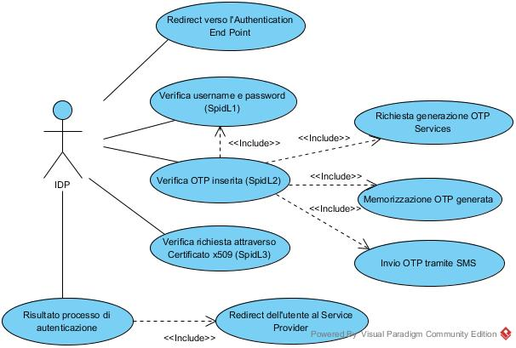Figura 4: Use Case Processo di Autenticazione sull'IDP

FUN 300: Redirect dell'utente verso l'Authentication End Point
Obiettivo | Presentare all'utente la pagina specifica per l'inserimento delle credenziali
Attore principale | IDP
Precondizione
Evento scatenante | Ricezione di una richiesta di autenticazione da un SP accreditato attraverso un protocollo di autenticazione SSO

FUN 310: Verifica richiesta di autenticazione SpidL1
Obiettivo | Autenticare l'utente attraverso la verificare della username e della password inserite da quest'ultimo
Attore principale | IDP
Precondizione
Evento scatenante | Ricezione delle credenziali utente (username e password) attraverso l'Authentication End Point

FUN 320: Verifica richiesta di autenticazione SpidL2
Obiettivo | Autenticare l'utente attraverso la verificare della username, della password e della OTP generata ed inviata all'utente.
Attore principale | IDP
Precondizione
Evento scatenante | Ricezione delle credenziali utente (username, password e OTP) attraverso l'Authentication End Point

FUN 330: Verifica richiesta di autenticazione SpidL3
Obiettivo | Autenticare l'utente attraverso la verificare del Certificato Digitale x509
Attore principale | IDP
Precondizione
Evento scatenante | Ricezione del Certificato Digitale x509

WSO2 Identity Server
Le tecnologie scelte per l'implementazione del Single Sign On sono l'Identity Server WSO2 per la gestione delle identità digitali e il protocollo di autenticazione SAML2.

WSO2 IS, attraverso il framework di autenticazione, implementa il concetto di Authenticators. Un authenticator è un oggetto software che ha la responsabilità specifica di verificare le credenziali utente inserite. Un'istanza authenticator semplicemente restituisce al framework di autenticazione il risultato della verifica delle credenziali: autenticazione riuscita oppure autenticazione non riuscita. All''interno del framework WSO2 gli autenticatori sono implementati come dei Bundle OSGi.
WSO2 IS fornisce il concetto di Local Authenticator e Federated Authenticator.

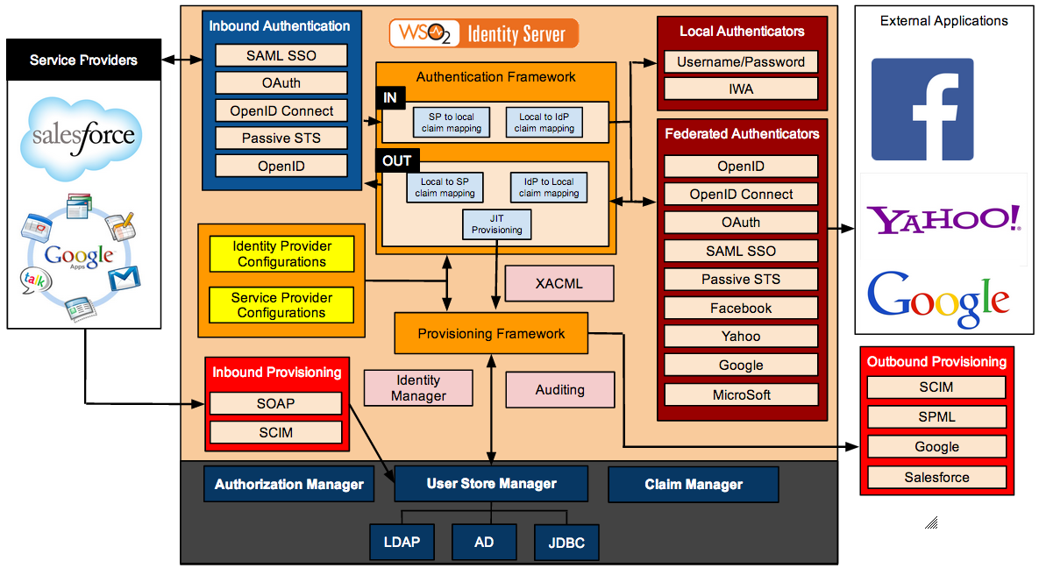Figura 5: Architettura del framework WSO2 Identity Server

Local Authenticator
Un autenticatore locale effettua tutte le operazioni per l'autenticazione utente all'interno del framework WSO2, come per esempio l'accesso allo Store locale (database relazionale, LDAP ...etc) per la verifica delle credenziali.

Federated Authenticators
Un autenticatore federato al contrario, implementa il concetto di federazione. L'autenticazione vera e propria è eseguita esternamente al framework WSO2 effettuando una richiesta di autenticazione verso un altro sistema di autenticazione utilizzando uno specifico protocollo di autenticazione single sign on, come SAML, OpenID ...etc. Esempi di autenticazione federata possono avvenire attraverso Facebook, Twitter, Google … etc.

Authentication End Point
L'Autentication End Point è l'interfaccia tra l'utente e l'Identity Provider. L'Authentication End Point è una vera e propria applicazione web presente all'interno di WSO2 IS. Ogni autenticatore richiamerà la relativa pagina di autenticazione (form di autenticazione) per lo specifico livello richiesto. L'Authentication End Point è configurabile e personalizzabile per ogni SP accreditato.

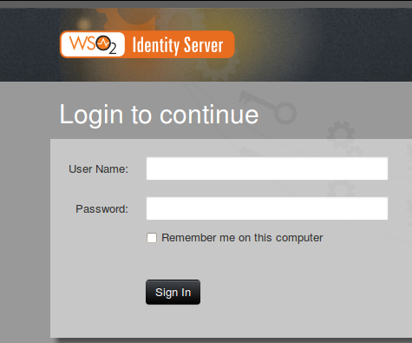Figura 6: Esempio di form di autenticazione dell'Autentication End Point

Attraverso l'Autenthication End Point la richiesta di autenticazione sarà associata al Local Authenticator (o Federated Authenticator) specifico per il particolare tipo di autenticazione.

Interazioni tra Framework di Autenticazione, Authentication End Point e Local Authenticators

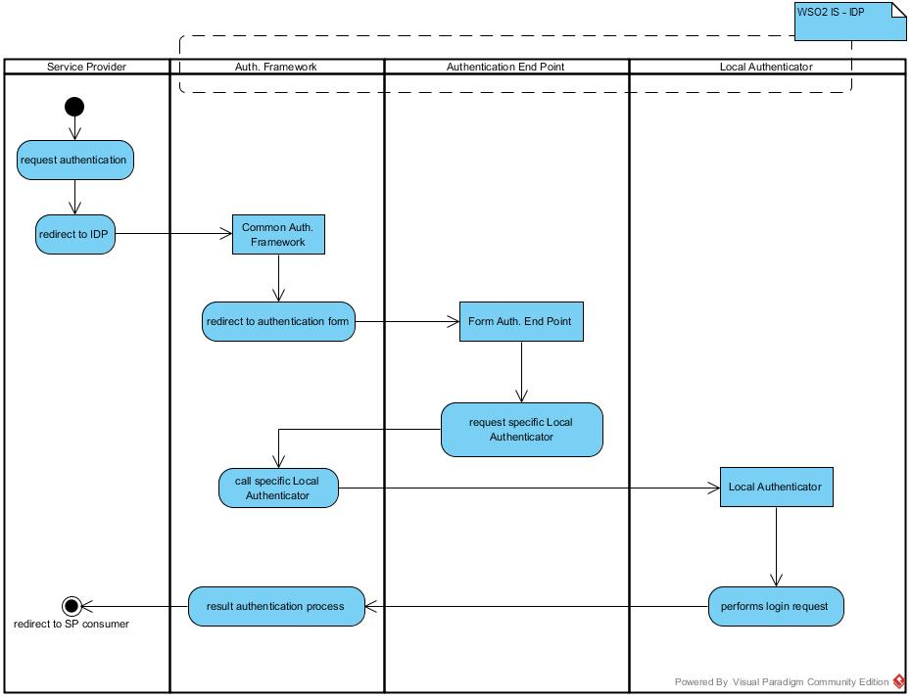Figura 7: Interazione tra Auth. Framework, Auth. End Point e Local Authenticator

Implementazione

Il framework WSO2 segue lo standard OSGi. L'implementazione dei 3 livelli SPID richiederà la creazione di 4 Bundle OSGi, la modifica e la customizzazione dell'applicazione web AuthenticationEndPoint di WSO2, la creazione di alcuni moduli JAR e l'installazione di specifici moduli client JAR.

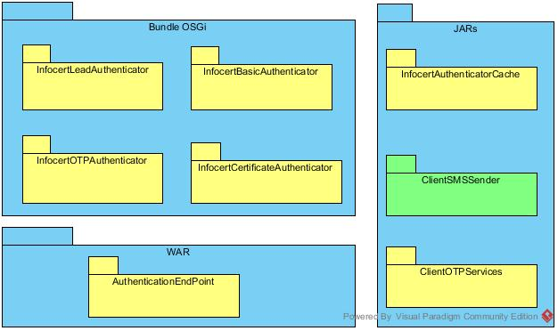Figura 8: Moduli da creare per l'implementazione dei 3 livelli SPID attraverso il framework WSO2

Authenticators

All'interno del framework WSO2 IS, l'implementazione dei 3 livelli di autenticazione SPID, avviene attraverso la creazione di 4 specifici custom local authenticators, rispettivamente:
- InfocertLeadAuthenticator;
- InfocertBasicAuthenticator;
- InfocertOTPAuthenticator;
- InfocertCertificateAuthenticator.

Un custom local authenticator non è altro che una classe Java che estende la classe astratta AbstractApplicationAuthenticator ed implementa l'interfaccia LocalApplicationAuthenticator del framework WSO2.

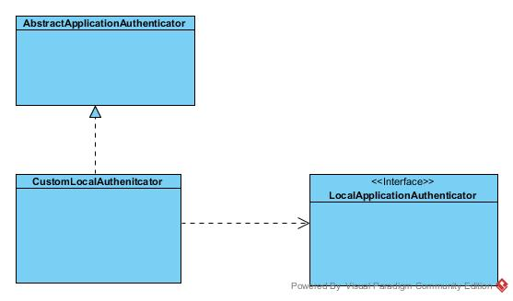Figura 9: Class Diagram WSO2 Custom Authenticator

InfocertLeadAuthenticator

Ad ogni richiesta di autenticazione per selezionare lo specifico autenticatore e l'eventuale escalation di livello è necessario introdurre un ulteriore custom local authenticator che svolge soltatnto il ruolo di orchestratore: InfocertLeadAuthenticator
Questo autenticatore fondamentalmente avrà 3 compiti:
- comprendere il livello richiesto di autenticazione;
- comprendere il livello attuale di autenticazione e gestire le eventuali richieste di escalation di livello.
- creare la sequenza di autenticatori da richiamare durante i vari livelli di autenticazione;
L'InfocertLeadAuthenticator sarà sviluppato attraverso un Bundle OSGi.

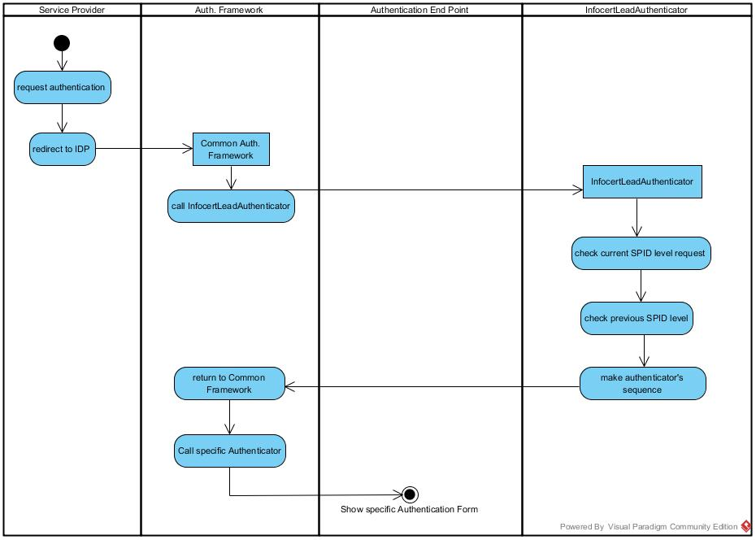Figura 10: Activity Diagram - Infocert Lead Authenticator

InfocertBasicAuthenticator: SpidL1

L' InfocertBasicAuthenticator verrà richiamato dall' InfocertLeadAuthenticator nel caso la richiesta di autenticazione è di livello SPID level 1 (SpidL1).
Anche questo autenticatore è un BundleOSGi. Il suo compito è quello di accedere allo User Store di WSO2 tramite lo User Store Manager e verificare le credenziali (username e password) inserite dall'utente.
Nella fase iniziale del processo di autenticazione l'InfocertBasicAuthenticator effettuerà un redirect al form dell'Authentication End Point per l'inserimento di username e password. Inserite le credenziali l'autenticatore fornirà una risposta positiva o negativa al framework di autenticazione.

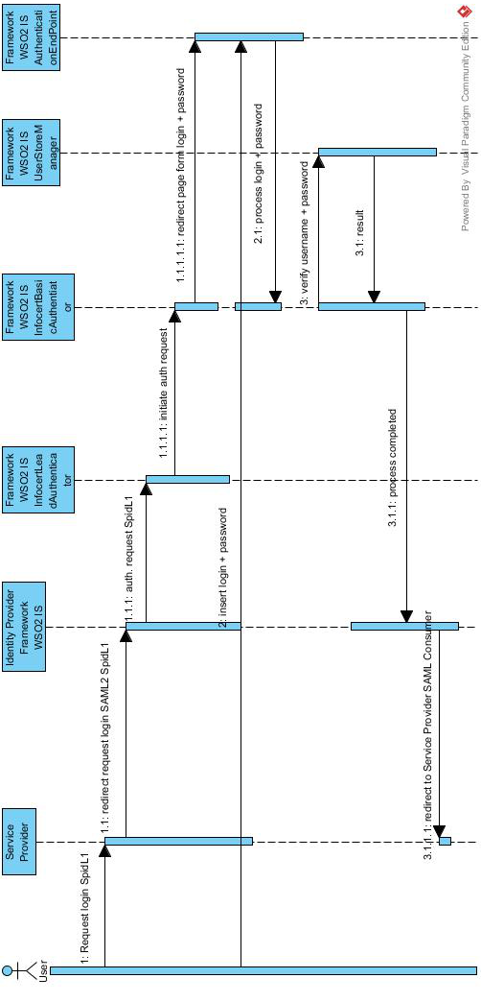Figura 12: Sequence Diagram InfocertBasicAuthenticator
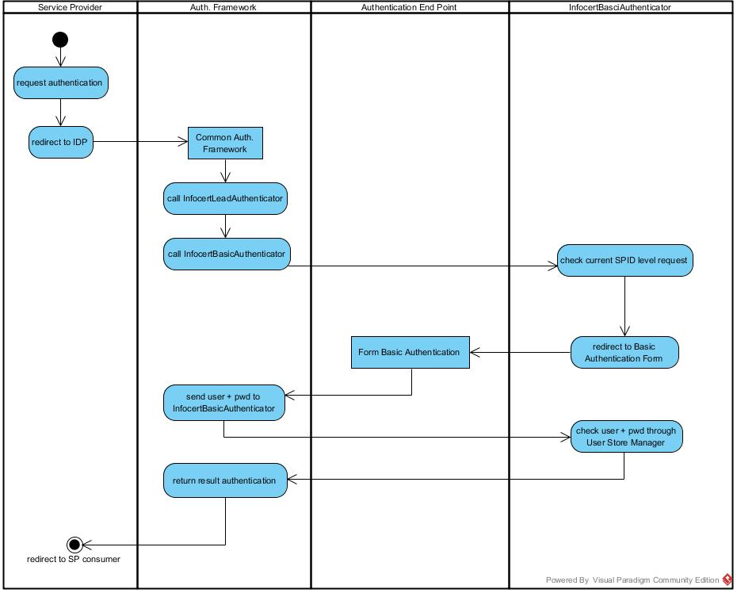Figura 11: Activity Diagram - Infocert Basic Authenticator - SpidL1

InfocertOTPAuthenticator: SpidL2

Un'autenticazione SpidL2 può avvenire tramite OTP SMS oppure tramite APP MOBILE OTP.
Di seguito descriveremo un processo di autenticazione tramite OTP SMS durante il quale l'utente riceverà sul suo dispositivo mobile un SMS contenente la one time password generata lato IdP dal sistema di autenticazione.
Durante una richiesta di autenticazione SpidL2 distinguiamo due scenari:
- l'utente non è ancora autenticato a livello SpidL1;
- l'utente è già autenticato a livello SpidL1 (escalation di livello).

Durante il primo scenario l'utente dovrà fornire all'IdP prima le credenziali di livello 1 e successivamente le credenziali di livello 2.
Durante il secondo scenario verranno richieste all'utente solo le credenziali di livello 2.

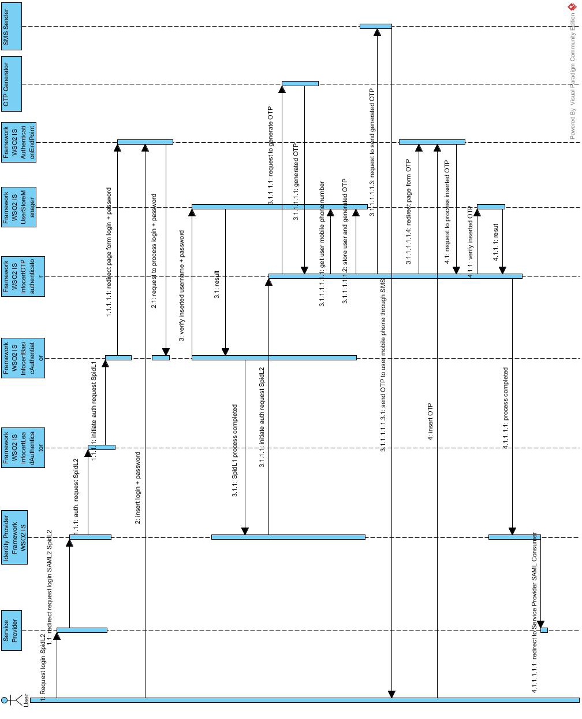Figura 14: Sequence Diagram InfocertOTPAuthenticator primo scenario (basic auth. + OTP)
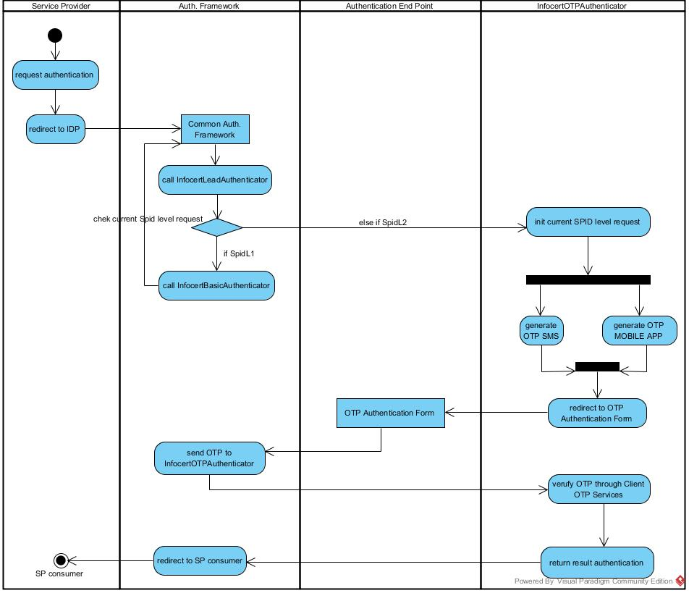Figura 13: Infocert OTP Authenticator: visione generale.

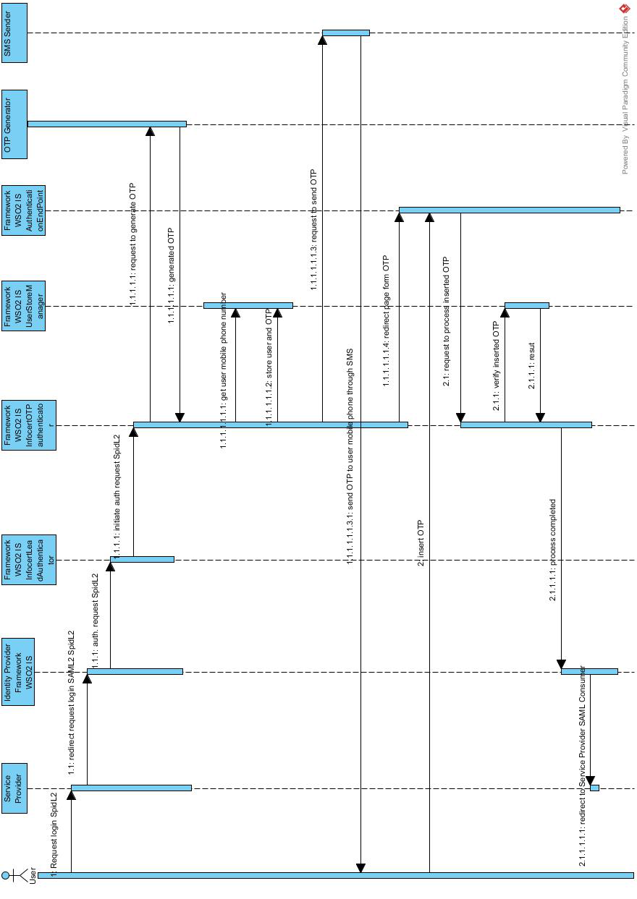Figura 15: Sequence Diagram InfocertOTPAuthenticator secondo scenario (escalation - solo OTP)

InfocertCertificateAuthenticator: SpidL3

Authentication End Point

Ad ogni livello di autenticazione richiesto corrisponde uno specifico form di autenticazione utente per l'inserimento delle credenziali. Il form di autenticazione corrisponde ad una pagina web situata all'interno dell' applicazione web denominata “Autentication End Point” del framework WSO2.
In questa fase di sviluppo sono previste 2 pagine di autenticazione:
- Pagina per la basic authentication SpidL1 (user + pwd);
- Pagina per l'autenticazione tramite SpidL2 (OTP).

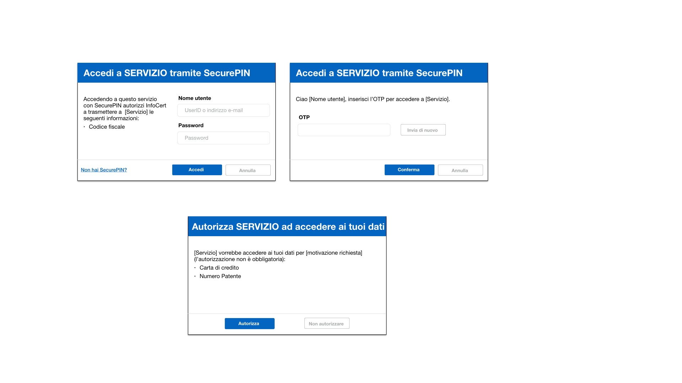Figura 16: Auth.EndPoint - pagina di autenticazione SpidL1 (username and password) e SpidL2 (OTP)

Infocert OTP Authenticator e Client OTP Services
Come accennato in precedenza, una richiesta di autenticazione SpidL2 può avvenire in diversi modi e dipende dalle capabilities dell'utente. Le user capabilities indicano a quali servizi di OTP si è abilitati.

Al momento sono previsti due servizi di OTP:
- OTP tramite SMS (capabilities = sms);
- OTP tramite MOBILE APP (capabilities = app).

Di default un utente SpidL2 è abilitato al servizio OTP tramite SMS.

Per autenticare l'utente attraverso lo specifico servizio OTP a cui è abilitato, l'Infocert OTP Authenticator utilizza il Client OTP Services, attraverso un Factory Pattern, per rendere l'utilizzo del client indipendente dallo sviluppo dei prossimi servizi OTP (come Sequence OTP ...etc.).
Il Client OTP Services non è altro che un'interfaccia per effettuare alcune chiamate REST ai servizi di generazione e verifica dell'OTP.

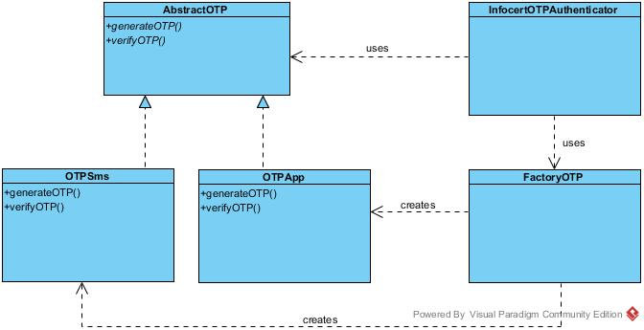Figura 17: Factory pattern per l'utilizzo del Client OTP Services

Per quanto riguarda l'implementazione di OTPSms, esso svolge i seguenti compiti:

- recupera tramite lo User Store Manager di WSO2 il mobile phone dell'utente;
- genera attraverso il Client OTP Services una random OTP;
- invia la OTP all'utente utilizzando il Client SMS Sender.

Dopo che l'utente ha inserito la OTP attraverso l'Auth. End Point, l'Infocert OTP Authenticator la verificherà utilizzando l'implementazione del metodo verify() di OTPSms.

OTPApp, al contrario, implementa un metodo dummy per la generazione dell'OTP. In questa fase lato server no si dovrà generare nessuna OTP, perché sarà compito dell'utente generarla attraverso la propria MOBILE APP OTP (time based OTP).
Inserita la OTP attraverso l'Auth. End Point, quest'ultima verrà verificata utilizzando l'implementazione del metodo verify() dell'oggetto OTPApp.

Infocert Lead Authenticator e Authenticator Cache
Per permettere la comunicazione e lo scambio di valori in modo efficiente e sicuro all'interno dell'istanza WSO2 IS, tra autenticatori e SAML Builder, è stato sviluppato un modulo cache specifico utilizzando l'API del framework.

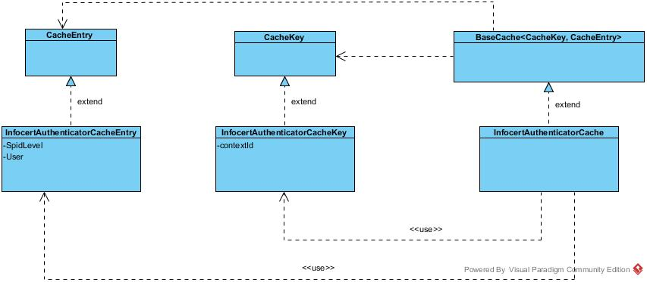Figura 18: Class Diagram Authenticator Cache e API Framework WSO2

Al momento la chiave univoca della cache è rappresentata attraverso lo user contextId.
Le entries previste sono: il nome utente e il livello Spid dell'attuale richiesta di autenticazione.

Autenticatori, errori di autenticazione e LDAP Infocert
Durante la “Basic Authentication” sono previsti i seguenti controlli e relativi errori di autenticazione:

- Verifica se l'utente è disabilitato. Un utente disabilitato avrà l'attributo LDAP "disabled” settato al valore “TRUE” o “true". In caso affermativo viene restituito attraverso l'Auth. End Point il warning “Impossibile proseguire con l'autenticazione: Utente disabilitato”;

- Verifica se l'utente è un Utente SPID. Un utente disabilitato avrà l'attributo LDAP "isspid” settato al valore “TRUE” o “true". In caso affermativo viene restituito attraverso l'Auth. End Point il warning “Impossibile proseguire con l'autenticazione: Utente non abilitato a SPID”;

- Verifica se la password è scaduta. Un utente con una password scaduta avrà l'attributo LDAP “pwdReset” settato al valore “TRUE” o “true". In caso affermativo viene restituito attraverso l'Auth. End Point il warning “Impossibile proseguire con l'autenticazione: Password scaduta”;

- Verifica se la password è bloccata (dopo 3 tentativi di autenticazione). Un utente con una password bloccata avrà l'attributo LDAP “pwdaccountlockedtime” diverso da “NULL” e uguale al valore “TRUE” o “true” . In caso affermativo viene restituito attraverso l'Auth. End Point il warning “Impossibile proseguire con l'autenticazione: Password bloccata”;

- Verifica se la password è sbagliata. In caso affermativo viene restituito attraverso l'Auth. End Point il warning “Errore di autenticazione: Password sbagliata. Inserisci di nuovo le credenziali”.

Deployment
L'implementazione dei livelli SpidL1 e SpidL2 attraverso il framework WSO2 richiede lo sviluppo dei seguenti moduli:
- Infocert Lead Authenticator;
- Infocert Basic Authenticator;
- Infocert OTP Authenticator;
- Infocert Certificate Authenticator;
- Authentication End Point;
- Authenticator Cache;
- Client OTP Services;

E' necessario inoltre installare nel framework i seguenti moduli client:
- Client SMS Sender

I quattro autenticatori saranno implementati come Bundle OSGi installati all'interno della cartella del framework WSO2: /repository/components/dropins.
L'applicazione web authenticationendpoint verrà installata all'interno della cartella del server web Tomcat del framework WSO2: /repository/deployment/server/webapp.
Oltre a questi moduli principali sarà necessario lo sviluppo del modulo accessorio authenticatorcache, indispensabile per lo scambio di dati tra autenticatori e framework WSO2, l'installazione del clientootpservices per richiedere il particolare servizio di OTP, l'installazione del client smsclient per l'invio dell'OTP al servizio web di invio SMS Infocert nel caso l'utente abbia richiesto di ricevere l'OTP tramite SMS.

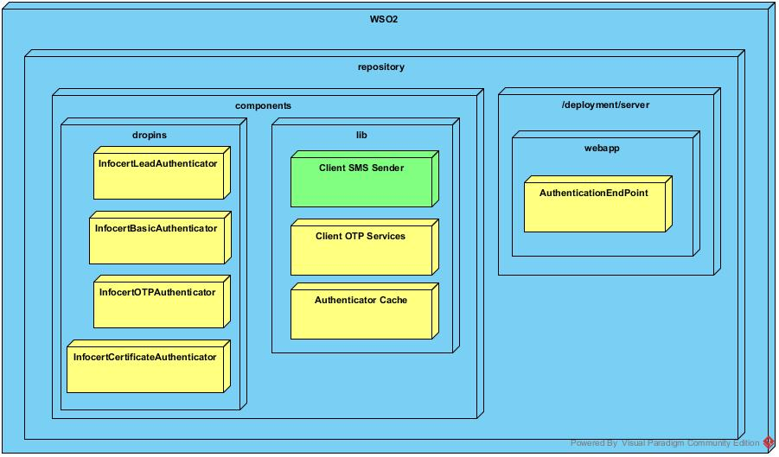Figura 19: Deployment Diagram dei moduli WSO2 IS sviluppati

Configurazione

La maggior parte delle configurazioni del framework saranno effettuate tramite Management Console di WSO2.

Configurazione del Service Provider
Il primo step riguarda la configurazione del Service Provider e del particolare protocollo di autenticazione che per quanto riguarda il progetto SPID è SAML2:

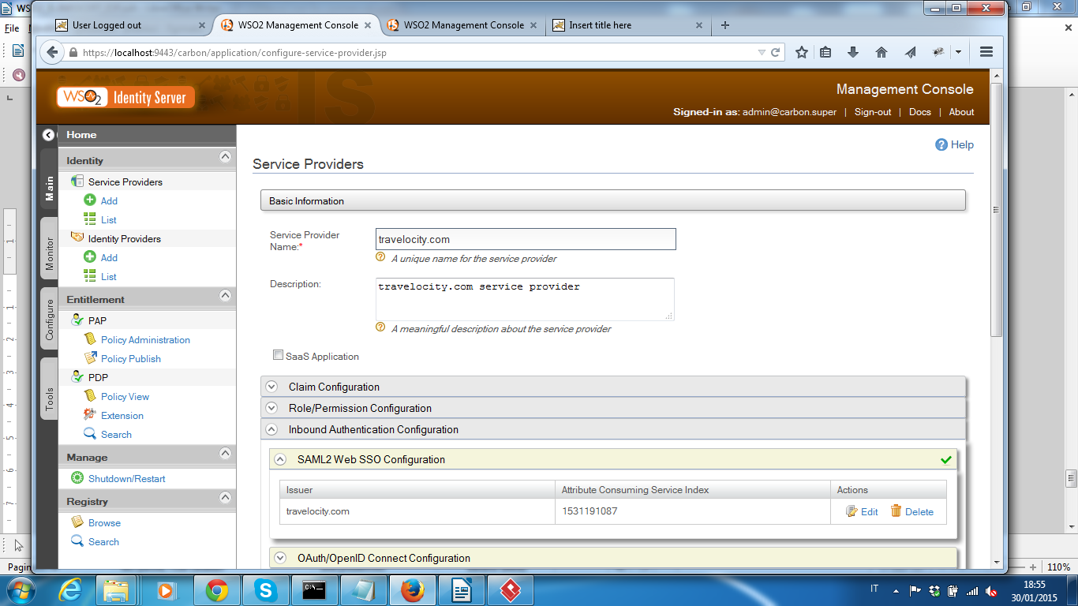Figura 20: Configurazione del Service Provider

Configurazione degli Authenticators
Dopo la configurazione del Service Provider è necessario configurare opportunamente i local e federated authenticators sviluppati ed installati. Avremo quindi un unico local authenticator che svolgerà il ruolo di orchestratore per gli altri local authenticators specifici per i vari livelli SPID: InfocertLeadAuthenticator.

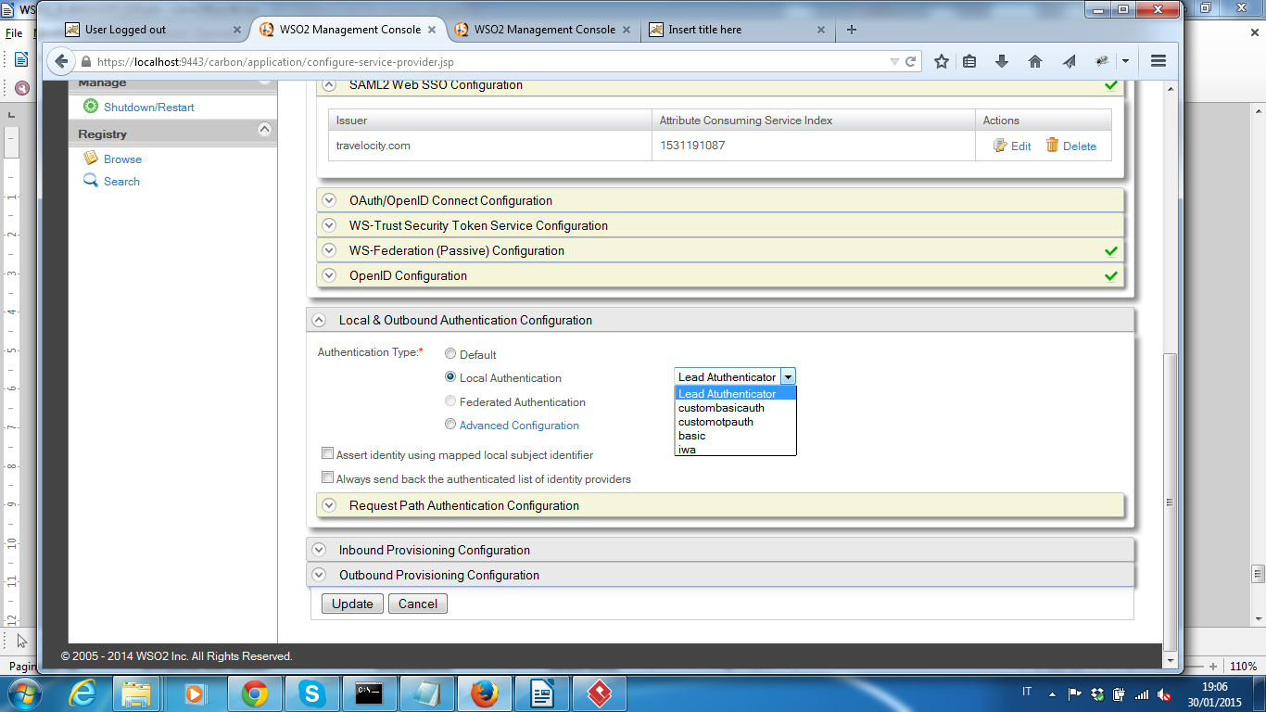Figura 21: Configurazione del Infocert Lead Authenticator

Configurazione del container web Tomcat
Fondamentale per il corretto funzionamento dell'Authentication End Point è la modifica della cofigurazione di base del web server Tomcat del framework WSO2. Nel file di configurazione catalina-server.xml è necessario modificare la grandezza massima degli HEADER HTTP scambiati durante una richiesta di autenticazione:

<Connector protocol="org.apache.coyote.http11.Http11NioProtocol"
port="9443"
bindOnInit="false"
sslProtocol="TLS"
maxHttpHeaderSize="32000"

